Конспект занятия по математике на тему: «Плоскостные геометрические фигуры».
Цель: Совершенствовать умение различать и называть геометрические фигуры (круг, квадрат, треугольник).
Задачи:
I.Образовательные:
1. Закрепить названия геометрических фигур: круг, квадрат, треугольник.
2. Формировать у детей умение находить похожую геометрическую фигуру по контуру.
II.Коррекционно – развивающие:
1. Развивать зрительно-моторную координацию детей.
2. Корригировать и развивать связную устную речь через ответы на вопросы воспитателя.
III.Воспитательные:
1. Воспитывать интерес к занятиям математикой.
2. Воспитывать самостоятельность у детей.
Материал:
плоскостные геометрические фигуры: круг, квадрат, треугольник;
карточки с изображением контуров геометрических фигур: круг, квадрат, треугольник и мелкие геометрические фигуры (на каждого ребенка).
ХОД ЗАНЯТИЯ

- Вводная часть
В: Ребята, сегодня мы продолжим знакомиться с плоскостными геометрическими фигурами. Плоскостными они называются потому, что их нельзя потрогать, они на плоскости. Давайте немного повторим. Воспитатель показывает детям геометрические фигуры.
- Что это? (Геометрические фигуры.)
- Как называется эта геометрическая фигура? (Круг.)
- Какого она цвета?
- Обведите в воздухе пальчиком.
- На что похожа? (На солнышко, яблоко, колесо, часы.)
Повторение вопросов (квадрат, треугольник).
(Квадрат – кубик, окошко, коробочка; треугольник – крыша, горка).
В: Молодцы, все верно.
- Основная часть.
В: А теперь мы с вами поиграем в игру «Подбери пару».
На столах перед каждым ребенком карточки с изображением контуров геометрических фигур. Дети их рассматривают, называют. Затем подбирают цветные геометрические фигуры (плоскостные) и располагают их под контуром.
- Физминутка.
В: Что-то мы засиделись. Предлагаю вам провести физкультминутку.
Ветер тихо клен качает,
Вправо, влево наклоняет:
Раз – наклон и два – наклон,
Зашумел ветвями клен.
Ноги на ширине плеч, руки за голову. Наклоны туловища вправо и влево.
- Заключительная часть.
В: Ребята, сейчас на улице очень холодно. Обязательно нужно теплее одеваться. Посмотрите на доску, что это?
На доске – изображение шарфа.
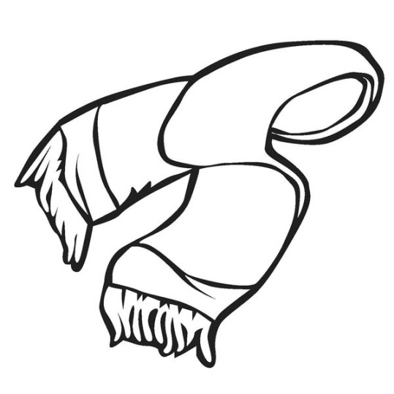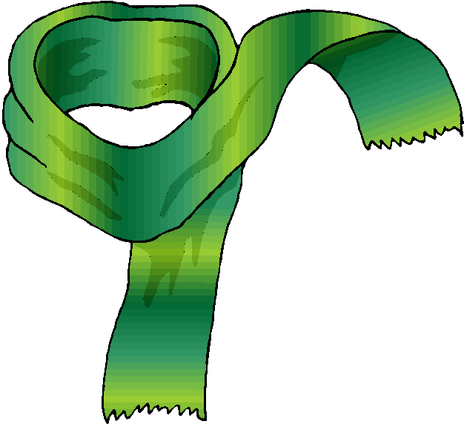
Д: Это шарф.
В: Верно, это шарф. Ребята, на какую геометрическую фигуру похож шарф?
Д: На прямоугольник.
В: Молодцы, найдите у себя на столе эти фигуры.
Затем детям раздаются заготовки – шарфики. Небольшие прямоугольники из белой бумаги, по бокам – бахрома, напоминающая бахрому шарфиков. Дети раскрашивают их.
- Подведение итогов.
В: Итак, нашезанятие подошло к концу. Давайте вспомним, чем мы сегодня занимались.
Ответы детей.

